Sonos představuje Arc Ultra, svůj nový soundbar
s funkcí Sound Motion™

Sonos přichází s revoluční technologií měničů a znovu uvádí svůj prémiový soundbar. Zároveň představuje Sub 4 v novém, moderním designu.

Aktualizace aplikace Sonos přinášejí výrazné vylepšení výkonu a návrat starších funkcí. Další novinky budou následovat.

Santa Barbara, Kalifornie 15. října 2024 – Společnost Sonos dnes oznámila uvedení nového prémiového soundbaru Sonos Arc Ultra, který v sobě skrývá revoluční technologii s názvem Sound Motion™. Výrazně menší velikost měniče a lepší basový přednes je průlomem v oblasti zvukového inženýrství, který otevírá novou éru zvukových inovací, kdy menší zařízení dokáže přinést větší a kvalitnější zvuk. Arc Ultra nejenže oproti svému předchůdci poskytuje až dvojnásobně silnější basy, ale také nabízí bezkonkurenční a přesný prostorový zvuk 9.1.4, to vše v elegantnějším a propracovanějším designu.

Sonos zároveň představuje Sonos Sub 4, novou generaci ikonického subwooferu s modernizovaným designem a vylepšenými vnitřními komponenty, které přinesou ještě intenzivnější basy pro vaše oblíbené filmy, seriály a další obsah.

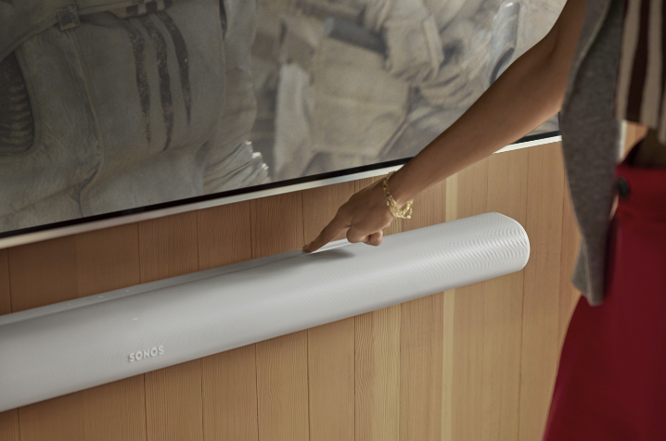
„Sonos už desítky let revolučním způsobem mění zážitky z domácího kina a poslechu hudby prostřednictvím produktů, které vypadají stejně skvěle, jako znějí. Naše touha po inovacích nás dovedla k vytvoření revoluční technologie Sound Motion™, která posouvá hranice toho, co vše může jeden reproduktor zvládnout. Tuto průlomovou technologii měničů přinášíme do domácího kina, kde je poptávka po výjimečném zvuku stejně důležitá jako celkový design, který zapadne do moderního interiéru,“ říká Patrick Spence, generální ředitel společnosti Sonos. „Arc Ultra je novým pojetím našeho nejprodávanějšího soundbaru, která díky této úžasné inovaci poskytuje bezkonkurenční zvukový zážitek v elegantnějším provedení.“

Sonos také pokračuje ve vylepšování své nové aplikace. Spolu s uvedením Arc Ultra a Sub 4 přinese softwarová aktualizace výrazně lepší výkon aplikace oproti té předchozí, a to ve všech klíčových oblastech. Mezi nimi jsou zásadní především ty pro nové zákazníky: identifikace systému, nastavení nových zařízení a možnost seskupování Sonos zařízení. Pro stávající uživatele Sonos tato aktualizace navrátí zpět 90 % funkcí, které v nové aplikaci chyběly, a další vylepšení budou brzy následovat. Podrobnosti najdete na stránce podpory.

„Usilovně jsme pracovali na vyřešení nejkritičtějších problémů s aplikací a návratu nejžádanějších funkcí. Dosáhli jsme úrovně kvality, která nám dává jistotu při uvedení našich nových produktů,“ uvádí Patrick Spence a dodává: „Jak jsme slíbili, budeme i nadále pravidelně vylepšovat software tak, aby byl zážitek z užívání produktů Sonos lepší než kdy dřív.“

Arc Ultra: Průlomový zvuk domácího kina

Díky revoluční technologii a úzké spolupráci s odborníky nabízí Arc Ultra zesílené basy, ohromující prostorový zvuk s podporou Dolby Atmos a pokročilé vylepšení řeči pro ještě lepší kontrolu – to vše v elegantním designu, který se dokonale hodí do každého prostoru jako doplněk velké televize.

Sonos Arc Ultra

- Zvuk domácího kina ve vašem obývacím pokoji: Arc Ultra poskytuje ohromující zvukovou scénu, která precizně umístí každý zvukový detail do vašeho prostoru, aby vás zcela pohltil. Nová architektura obsahuje 14 měničů navržených společností Sonos, včetně basového reproduktoru s technologií Sound Motion™ a skupinou výškových reproduktorů s vlnovody na obou koncích, které zajišťují prostorový zvuk 9.1.4. S technologií Trueplay™ si můžete vyladit optimální zvuk pro váš prostor. Ta je nyní nově dostupná jak pro iOS, tak pro Android.
- Porozumíte každému slovu, i při šeptání: Díky nové architektuře středového kanálu Arc Ultra maximalizuje srozumitelnost hlasu, což usnadňuje sledování dialogu. Nová pokročilá funkce vylepšení řeči vám umožní nastavit v aplikaci Sonos požadovanou úroveň srozumitelnosti dialogu.
- Kinematografická spolupráce: Arc Ultra je výsledkem úzké spolupráce Sonos Soundboardu s renomovanými filmovými producenty a tvůrci, jako jsou Chris Jenkins a Onnalee Blank. Cílem bylo vyladit obsah v Dolby Atmos a nabídnout zážitek na úrovni studia, který se může směle rovnat profesionálním zvukovým systémům.
- Design, který si váš domov zaslouží: Arc Ultra je pečlivě navržen s jedinečným zakřiveným profilem, matným povrchem a štíhlejším tělem. Vypadá elegantně, ať už je připevněn na zdi, nebo položen na televizním stolku, zároveň nezakrývá rám televize. Jeho obvodová mřížka po celé zadní části reproduktoru umožňuje šířit zvuk ve všech směrech, aby vás dokonale obklopil.
- Bezproblémové nastavení a ovládání: Získejte zvuk ve filmové kvalitě během několika minut pomocí jednoduchého připojení HDMI eARC a snadno jej ovládejte pomocí dálkového ovladače televizoru, aplikace Sonos, hlasového ovládání Sonos nebo Amazon Alexa. Dotykové ovládací prvky jsou chytře umístěny na vyhrazené liště na zadní straně soundbaru, aby nebyl narušen celkový minimalistický vzhled. S Bluetooth připojením nabízí Arc Ultra ještě více možností streamování – ať už posloucháte podcasty, nebo si připravujete playlist před příchodem hostů.
- Závazek k udržitelnosti: Sonos Arc Ultra byl navržen s ohledem na odpovědnost vůči životnímu prostředí a se snazší obslužností, a to díky použití většího počtu šroubů a menšího množství lepených částí, bezhalogenových materiálů, nižšímu obsahu silikonu a snížené spotřebě energie v pohotovostním režimu až o 20 % ve srovnání s modelem Arc. Obal je pak o 18 % menší než u předchozího modelu, což zvyšuje efektivitu při přepravě, a je samozřejmě 100% recyklovatelný.

Sub 4: Nejvýkonnější subwoofer v modernizovaném designu
Sub 4 představuje novou generaci subwooferu s basy, které skutečně ucítíte. Novinka promění váš zážitek z domácího kina a přenese vás do centra dění veškerého obsahu, který milujete.

Sonos Sub 4
- Zvuk, který vás dostane: Pocítíte každý úder, hrom nebo dunění díky dvojici basových reproduktorů, které vytvářejí hluboké a dynamické nízké frekvence pro vylepšení vašeho zážitku. Žádné bzučení ani vibrace – oba basové reproduktory Sub 4 jsou orientovány dovnitř, což vytváří efekt vyrušení, který neutralizuje zkreslení.
- Zcela přepracovaný, zevnitř i zvenčí: Sub 4 je dosud nejpokročilejší subwoofer od značky Sonos, který nabízí zvýšený procesorový výkon a paměť, spolu s novými Wi-Fi moduly pro lepší připojení, takže vám už nikdy neunikne žádný detail.
- Stejný ikonický design: Sub 4 se pyšní elegantním a tvarově zajímavým designem, který zachovává většinu estetiky svého předchůdce. Disponuje modernizovaným matným povrchem v černé nebo bílé barvě a jeho profil umožňuje snadné postavení na výšku, položení na bok nebo schování pod pohovku. Sub 4 také přichází v udržitelnější podobě díky úsilí o dematerializaci a s téměř 50% snížením spotřeby energie při nečinnosti.
- Ohromující domácí kino: Dodejte svým oblíbeným filmům a seriálům na dramatičnosti. Spárujete Sub 4 se soundbarem Arc Ultra, Arc nebo Beam pro hlubší basy. Spárujte dva subwoofery pro intenzivní basy a užijte si každou scénu nebo píseň. Sub 4 je kompatibilní s předchozími generacemi subwooferů Sonos.

Novinky budou dostupné od 29. října 2024, Arc Ultra za 24 990 Kč a Sub 4 za 22 990 Kč. Pro více informací navštivte www.sonos.com nebo sledujte @sonos.

***

O společnosti Sonos
Sonos je přední světová společnost zaměřující se na zvukové zážitky. Společnost Sonos, vynálezce bezdrátového domácího multi-room audia, pomáhá celému světu k lepší kvalitě poslechu tím, že poskytuje lidem přístup k obsahu, který milují, a umožňuje jim ovládat ho, jak a kde chtějí. Společnost Sonos se proslavila poskytováním bezkonkurenčních zvukových zážitků, promyšlenou estetikou designu, jednoduchostí používání a otevřenou platformou. Díky tomu všemu zpřístupňuje audio obsah v celé jeho šíři doslova každému. Centrála společnosti Sonos je v kalifornském městě Santa Barbara. Více informací naleznete na stránkách www.sonos.com.

Markéta Knotková
doblogoo
+420 778 430 052
marketak@doblogoo.cz

